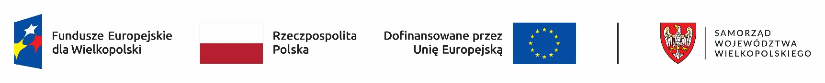

Firma …………… (nazwa firmy) uzyskała jednorazowo środki na podjęcie działalności gospodarczej w ramach projektu „Aktywizacja zawodowa osób bezrobotnych i poszukujących pracy w powiecie tureckim w latach 2025-2026” współfinansowanego z Europejskiego Funduszu Społecznego Plus w ramach Programu Fundusze Europejskie dla Wielkopolski 2021-2027 Priorytet 6 Fundusze Europejskie dla Wielkopolski o silniejszym wymiarze społecznym (EFS+) Działalnie 6.1 Aktywizacja zawodowa osób bezrobotnych i poszukujących pracy – projekty PUP.

Celem projektu jest poprawa dostępu do zatrudnienia i działań aktywizujących osób bezrobotnych zarejestrowanych w PUP.
Uczestnikami projektu mogą być osoby bezrobotne pozostające bez pracy, zarejestrowane w Powiatowym Urzędzie Pracy w Turku, w rozumieniu art. 55 ustawy z dnia 20 marca 2025 r.
o rynku pracy i służbach zatrudnienia.
Firma …………….. będzie prowadzić działalność gospodarczą w zakresie …………….. (rodzaj działalności zgodnie z PKD).
Projekt realizowany będzie w okresie od 01.01.2025 r. do 31.12.2026 r.
#FunduszeUE #FunduszeEuropejskie

Wartość projektu: 3 836 301,32 zł
Wysokość wkładu z Funduszy Europejskich: 2 685 410,92 zł

